９）家庭にある常備食品・調理用品のアンケート
このアンケートは、今後の食生活改善推進協議会の活動に向けて、非常食等にかかる常備食品等について現状把握を行うため、ヘルスメイト全員に実施するものです。知り得た個人情報は特定できないように情報処理し、結果を研修等において使用させていただきますのでご了承ください。また、目的以外では使用しないことを申し添えます。

市町： | 性別： 男 ・ 女 | 年齢： 歳
1.家庭に常備している食品すべてに○をつけて下さい。表記以外のものがあれば、その他へ記入してください。
主食 | ①レトルトご飯類 ②無洗米 ③備蓄パン ④もち  ⑤粉類（小麦粉・団子粉）  ⑥芋類（ジャガイモ・春雨等） ⑦ホットケーキミックス  ⑧麺類（インスタント・そうめん・うどん・スパゲティ・マカロニ等）
主菜 | ①魚類の缶詰（ツナ缶等） ②肉類の缶詰（焼きとり等）  ③高野豆腐 ④大豆水煮
副菜 | ①玉ねぎ ②人参 ③野菜の水煮（缶詰・瓶詰め・レトルト袋）  ④切干大根 ⑤漬物類 ⑥干し椎茸  ⑦海藻類（若布・寒天・とろろ昆布等）  ⑧塩昆布 ⑨佃煮 ⑩スープ類（カップスープ・みそ汁等）
調味料 | ①砂糖 ②塩 ③酢 ④しょうゆ ⑤みそ ⑥油 ⑦めんつゆ  ⑧コンソメ ⑨マヨネーズ ⑩ケチャップ ⑪ソース ⑫お茶漬けの素  ⑬カレー・シチュールー ⑭かつおぶし
嗜好品 | - チョコレート ②スナック菓子 ③飴 ④ビスケット類  ⑤果物加工品（ジャム・ドライフルーツ・缶詰等） ⑥スキムミルク  ⑦飲料水 ⑧スポーツ飲料 ⑨野菜ジュース類 ⑩フルーツジュース
その他

2.非常時に持ち出せる調理用品すべてに○をつけて下さい。表記以外のものがあれば、その他へ記入してください。
調理  用品 | ①カセットコンロ（ガスボンベ）又は七輪（炭） ②ライター・マッチ等  ③ラップ ④アルミホイル ⑤紙皿・紙コップ ⑥割り箸 ⑦スプーン  ⑧鍋 ⑨包丁・果物ナイフ ⑩まな板 ⑪キッチンバサミ ⑫缶切り  ⑬新聞紙 ⑭ナイロン袋 ⑮軍手
その他
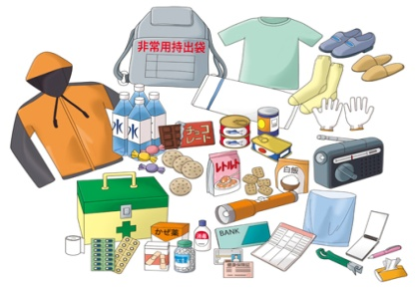
ご協力ありがとうございました。
八幡浜保健所管内行政栄養士一同

